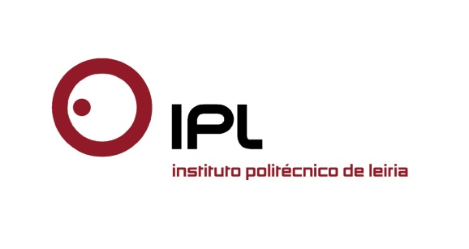

Iniciativa contou com a participação da comunidade académica

IPLeiria oferece os “frutos” da sua Árvore de Natal Solidária

à Cáritas Diocesana de Leiria-Fátima

O Instituto Politécnico de Leiria (IPLeiria) ofereceu recentemente os bens angariados na iniciativa “A Maior Árvore de Natal Solidária do Ensino Superior” à Cáritas Diocesana de Leiria-Fátima. A entrega decorreu na cantina 2 do IPLeiria, junto à árvore de Natal “solidária”, e foi feita pelas mãos do presidente do Instituto, Nuno Mangas, e do diretor dos Serviços de Ação Social, Miguel Jerónimo, ao presidente da Cáritas Diocesana de Leiria-Fátima, Júlio Martins.

«Foi uma árvore que deu frutos! Tivemos bens doados dos mais diversos tipos, desde roupa nova e usada, para bebés, crianças e adultos, produtos de higiene pessoal, cobertores, alimentos, ferros de engomar, máquinas de café, livros, jogos e muitos brinquedos», descreve Eunice Oliveira, docente da Escola Superior de Tecnologia e Gestão do IPLeiria. «É com o coração cheio que podemos dizer que o projeto foi um sucesso, e os bens doados eram tantos que não couberam todos nas prateleiras da nossa Árvore de Natal Solidária», revela a docente.

A iniciativa decorreu durante o mês de dezembro e contou com a forte participação da comunidade académica e da comunidade exterior ao IPLeiria. Eunice Oliveira agradeceu o empenho e a generosidade: «O nosso obrigado a todos os que contribuíram!».

A Cáritas Portuguesa tem como missão o desenvolvimento humano e a defesa do bem comum através da animação da Pastoral Social, intervindo para a transformação social e fomentando a partilha de bens e a assistência, em situações de calamidade e emergência. A rede nacional da Cáritas é constituída por vinte Cáritas Diocesanas e por diversos grupos locais que atuam em proximidade, com a colaboração de profissionais e voluntários. A Cáritas Diocesana de Leiria-Fátima dinamiza a pastoral da caridade e do serviço dos mais pobres em toda a comunidade da diocese de Leiria-Fátima.

Anexo:
Fotografias da entrega dos bens angariados na iniciativa “A Maior Árvore de Natal Solidária do Ensino Superior”.

Leiria, 2 de fevereiro de 2016

Para mais informações contactar:
Midlandcom – Consultores em Comunicação
Ana Frazão Rodrigues * 939 234 508 * 244 859 130 * afr@midlandcom.pt
Ana Marta Carvalho * 939 234 518 * 244 859 130 * amc@midlandcom.pt

